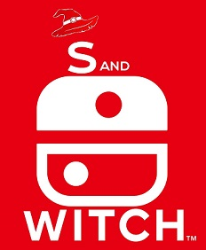 

**Logo et**

**charte graphique**

**S**and**Witch**

**Logo et charte graphique**

**S**and**Witch**

**Conception et réalisation du logo et charte graphique**

**SANDWITCH**

Réalisation du logo et charte graphique SANDWITCH, produit de la société Nintendo destiné aux gens qui ont la dalle. Le logo devait mettre en avant la connexion entre les gens qui ont très très faim et le food truck promotionnel lancé à l’occasion de la sortie de la console SWITCH.

**I Logotype**

I.1 Logo officiel

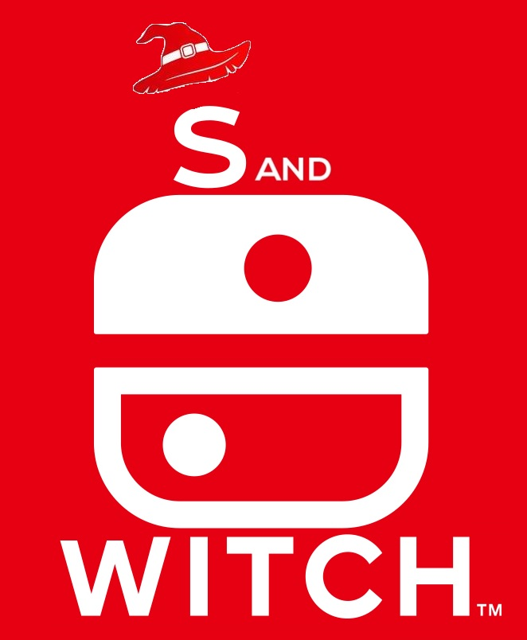

I.2 Logo alternatif



**II Couleurs et Police**

 

R 231V 0B 18 R 255 V 255 B 255

Police Arial Rounded MT Bold

abcdefghijklmnopqrstuvwxyz

ABCDEFGHIJKLMNOPQRSTUVWXYZ

1 2 3 4 5 6 7 8 9 0